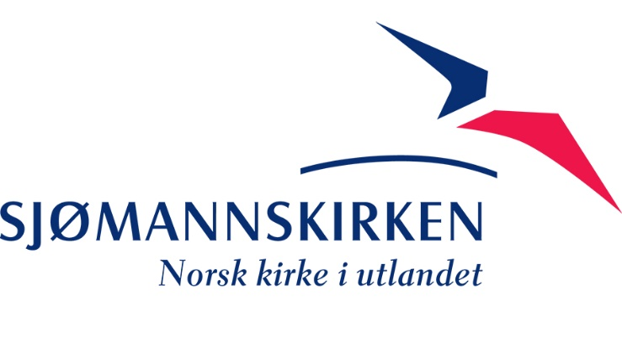
Bo- og levebeskrivelse for diakonal medarbeider i Reisetjenesten for sjøfolk med bosted i Rotterdam 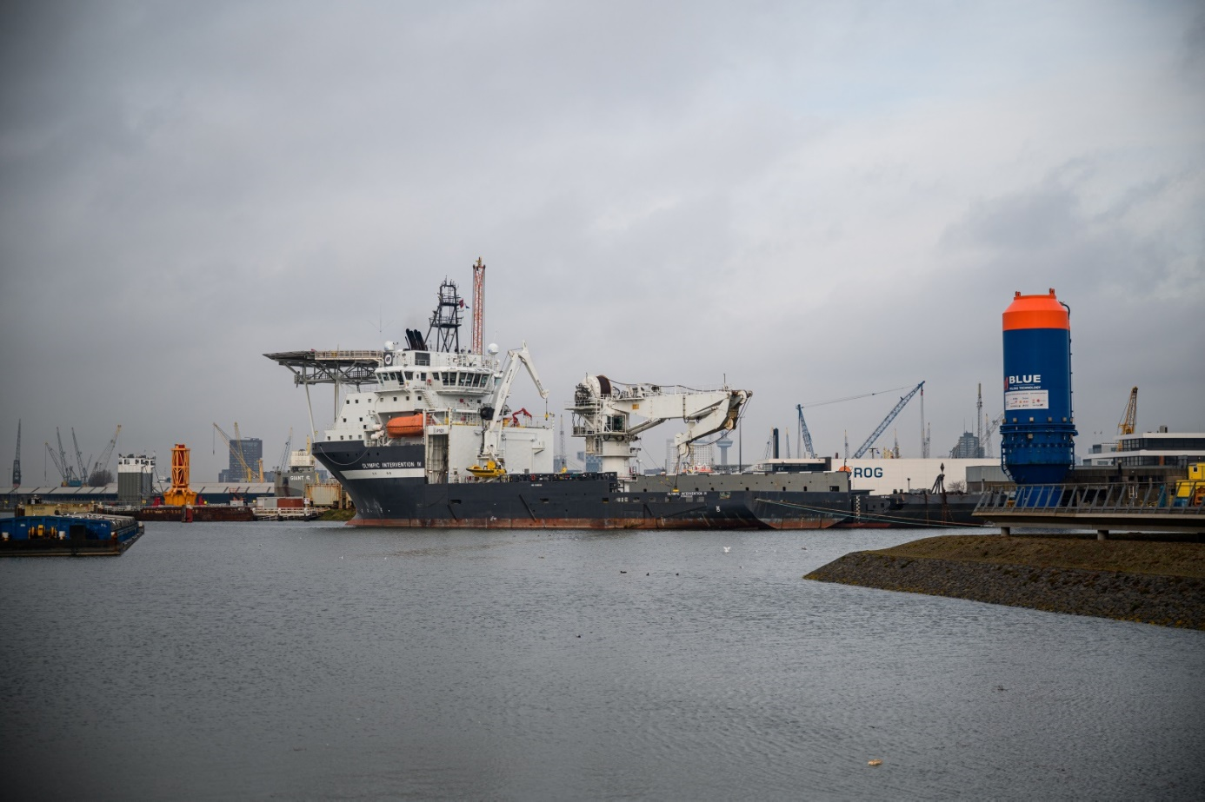

Om Rotterdam
Rotterdam er en av verdens største havnebyer og den største i Europa, målt i areal og skipsfart. Havnen er i praksis Maaselvens utløp som trinnvis er utgravd og utbygd gjennom hele byens historie. Like viktig som trafikken fra Nordsjøen og Atlanterhavet er vannveiene innover i Europa fra Rhinen som løper ut i Maaselven. Norge har vært regnet som en av de fem store sjøfartsnasjonene og har fremdeles stor status i Rotterdam. Havnen er fortsatt en viktig arena for arbeidet ved sjømannskirken i Rotterdam.

Rotterdam har gjennomgått en forandring fra tradisjonell havneby til storby med spennende og progressiv ny arkitektur. Det er en internasjonal festivalby med et stort tilbud av konserter, og med noen av Nederlands flotteste museer.

Les mer om Rotterdam her.

Litt om historien
Sjømannskirken har vært til stede med arbeid i «de hollandske havner» siden første sjømannsprest Jonas Dahl kom i 1876. Selve kirken i Rotterdam har vært i bruk i siden 1914. Den er kjent som den eneste trekirken i Nederland og er arkitektonisk unik både i Norge og Nederland. «Alle» i byen kjenner «kirken i parken». Trekirken i Rotterdam er et nederlandsk riksmonument, og en turistattraksjon for så vel nordmenn som nederlendere. Det særpregede bygget fungerer som et springbrett for en bred kontaktflate både med lokalbefolkningen og turister. Kirken feiret sitt 100-års jubileum pinsehelgen i 2014 og en ny renoveringsplan skal sørge for at den blir godt tatt vare på også de neste 100 år.

Om sjømannskirken
Sjømannskirkens arbeid i Nederland, Belgia og Luxemburg (Be-Ne-Lux) er i endring og fra høsten 2020 vil alle utsendte stillinger være plassert i Brussel. Hva som vil skje med kirkebygningen i Rotterdam er ikke avklart.

Reisetjenesten (Europa) ble reetablert høsten 2018. Den består i dag av tre stillinger; én stilling lokalisert i Antwerpen og to i Rotterdam. Reisetjenesten er også en del av faggruppe Sjø som foruten reisetjeneste Europa består av sjømannskirken i Aberdeen (to stillinger) og to stillinger i Norge.

Ansvarsområdet
Det geografiske området reisetjenesten dekker strekker seg fra Emden i nord til Gent i sør. I hverdagen er det i all hovedsak nordmenn om bord på båter i området mellom Antwerpen, Rotterdam og Den Helder som besøkes. Hovedtyngden av båtene er å finne i Rotterdam havn. Denne havnen strekker seg knappe 80 km innover i landet fra elva Maas sitt utløp. Besøkstjenesten samarbeider om fordeling av havner og besøk om bord.

Arbeidet medfører en del bilkjøring og reise mellom de ulike havner og terminaler. Det er et område med til dels mye havnerelatert trafikk.

Tilgjengelighet i forhold til beredskapssaker inngår som en naturlig del av arbeidet. Det er normalt (og heldigvis) ikke en stor del av arbeidet, men viktig når det er behov for den delen av Sjømannskirkens tjeneste.

Boligen
Tjenestebolig følger stillingen.

Offentlig kommunikasjon
Nederland – og Rotterdam - er veldig greit å reise kollektivt i. Det er godt utbygd nettverk med buss, trikker, metro og tognett. Den enkleste måten å forflytte seg på i sentrum av byen er allikevel sykkel. Sykkelveinettverket i Nederland er i særklasse.

Skole og barnehage
Skolesystemet i Nederland holder et høyt nivå. De lokale skolene er ofte private, men støttes av det offentlige. Barn som går på nederlandsk skole blir raskt integrert og lærer seg språket. Noen velger skole etter religiøs overbevisning eller pedagogiske ønsker. Både kristne, protestantiske og katolske, Steinerskole og Montessori er utbredt her. Det er internasjonale skoler på alle nivåer i Rotterdam. Barnehager og skolefritidsordning dekkes av sjømannskirken mot egenandel tilsvarende barnetrygden pr barn. Det bør settes av tid til undersøkelser for å finne en god barnehage. I nederlandske skoler begynner barna når de er fire år.

Fritidsmuligheter
Byen Rotterdam er en pulserende havneby, med mye spennende og progressiv ny arkitektur. Byen har noen av Nederlands beste museer, et rikt tilbud av konserter og gode muligheter for shopping. Det er flotte friområder for å drive sportslig aktivitet, turer i vakre parkanlegg og ikke minst er det godt tilrettelagt for sykling. Det er kort reisevei til den Haag (20 min). Amsterdam (45 min). Rotterdam er dessuten et glimrende utgangspunkt å bli kjent med store deler av Europa – flere europeiske storbyer er bare timer unna.

Klima
Det er betydelig kortere vinter enn i Norge. Det er bare unntaksvis snø, og milde vintre og tidlig og svært vakker vårblomstring. Det er et relativt fuktig kystklima, men mye sol.

Levekostnad
Generelt, noe lavere enn i Norge, men en merker at den norske kronen er blitt svakere de senere årene. Utvalget er generelt bedre enn det en har i Norge.

